Міністерство освіти і науки України
Національний технічний університет України
«Київський політехнічний інститут імені Ігоря Сікорського»
Факультет інформатики та обчислювальної техніки
Кафедра обчислювальної техніки

Лабораторна робота №5
з дисципліни «Об’єктно-орієнтоване програмування» на тему
«Розробка багатовіконного інтерфейсу користувача для графічного редактора об’єктів»

Виконала:
студентка групи ІМ-54
Ретізник Аліна Євгенівна
Номер в списку 24

Перевірив:
Рекечинський Д.О.

Київ 2026
Завдання:
1. Створити у середовищі розробки проект з ім’ям Lab5.
2. Написати вихідний текст програми згідно варіанту завдання.
3. Скомпілювати вихідний текст і отримати виконуваний файл програми.
4. Перевірити роботу програми. За потреби налагодити програму.
5. Проаналізувати та прокоментувати результати та вихідний текст
програми.
6. Оформити звіт

Завдання згідно варіанту:
Номер у списку (Ж) = 24 — парне число, тому за варіантом клас MyEditor реалізується як КЛАСИЧНИЙ Singleton (на відміну від непарних Ж, де мав би бути Singleton Меєрса).

Усі кольори та стилі геометричних фігур — такі самі, як у Лаб3/4 (Ж=25).

Запрограмовано немодальне вікно таблиці об'єктів (клас MyTable, окремий модуль) з колонками Назва, x1, y1, x2, y2. Відкривається й закривається окремим пунктом меню "Вікно і Таблиця об'єктів" і автоматично закривається при виході з програми.

Реалізовано запис множини введених об'єктів у файл формату CSV з п'ятьма полями (тип об'єкта та координати x1, y1, x2, y2).

Реалізовано бонус: клік по рядку таблиці підсвічує відповідну фігуру на полі малювання червоною пунктирною рамкою.

Lab5.js
import { MyEditor } from './MyEditor.js';

const canvas = document.getElementById('drawArea');
const titleText = document.getElementById('titleText');

let editor = MyEditor.getInstance(canvas, titleText);

document.querySelectorAll('.menu-btn').forEach(btn => {
btn.addEventListener('click', (e) => {
const menu = btn.parentElement;
const isOpen = menu.classList.contains('open');
document.querySelectorAll('.menu.open').forEach(m => m.classList.remove('open'));
if (!isOpen) menu.classList.add('open');
e.stopPropagation();
});
});

document.addEventListener('click', () => {
document.querySelectorAll('.menu.open').forEach(m => m.classList.remove('open'));
});

document.querySelectorAll('#menuObjects .menu-item[data-shape]').forEach(item => {
item.addEventListener('click', () => editor.setShapeType(item.dataset.shape));
});

document.querySelectorAll('#toolbar .tool-btn[data-shape]').forEach(btn => {
btn.addEventListener('click', () => editor.setShapeType(btn.dataset.shape));
});

document.getElementById('itemClear').addEventListener('click', () => editor.clear());

document.getElementById('itemToggleTable').addEventListener('click', () => {
editor.table.toggle();
});

document.getElementById('itemExportCSV').addEventListener('click', () => {
editor.exportCSV();
});

const csvInput = document.getElementById('csvFileInput');

document.getElementById('itemImportCSV').addEventListener('click', () => {
csvInput.click();
});

csvInput.addEventListener('change', async () => {
const file = csvInput.files[0];
if (!file) return;
try {
const text = await file.text();
const { added, skipped, overflow } = editor.importCSV(text);
if (added === 0) {
alert("У файлі не знайдено жодного коректного об'єкта. Поточне зображення не змінено.");
} else {
let msg = `Завантажено об'єктів: ${added}.`;
if (skipped) msg += `\nПропущено некоректних рядків: ${skipped}.`;
if (overflow) msg += `\nНе вмістилось у масив (перевищено N): ${overflow}.`;
alert(msg);
}
} catch (err) {
alert("Не вдалося прочитати файл: " + err.message);
} finally {
csvInput.value = '';
}
});

document.getElementById('itemAbout').addEventListener('click', () => {
alert(
"Lab5 — багатовіконний інтерфейс (JS-аналог)\n" +
"Варіант Ж = 24 (парний) -> класичний Singleton MyEditor."
);
});

document.getElementById('itemExit').addEventListener('click', () => {
MyEditor.destroyInstance();
alert(
"Програму завершено: MyEditor і вікно таблиці знищено.\n" +
"Перезавантаж сторінку, щоб почати заново."
);
});

MyEditor.js
import { PointShape } from './shapes/PointShape.js';
import { LineShape } from './shapes/LineShape.js';
import { RectShape } from './shapes/RectShape.js';
import { EllipseShape } from './shapes/EllipseShape.js';
import { LineWithCirclesShape } from './shapes/LineWithCirclesShape.js';
import { CubeWireframeShape } from './shapes/CubeWireframeShape.js';
import { ShapeContainer } from './shapes/shapeContainer.js';
import { MyTable } from './shapes/MyTable.js';
import { rowsToCSV, downloadCSV, csvToRows } from './shapes/csvExport.js';

const SHAPE_NAMES = {
point: 'Крапка', line: 'Лінія', rect: 'Прямокутник', ellipse: 'Еліпс',
linecircles: 'Лінія з кружечками', cube: 'Каркас куба'
};

const TYPE_BY_NAME = Object.fromEntries(
Object.entries(SHAPE_NAMES).map(([key, name]) => [name, key])
);

export class MyEditor {
static _instance = null;

constructor(canvas, titleEl) {
if (MyEditor._instance) {
throw new Error("MyEditor вже існує — використовуйте MyEditor.getInstance()");
}
this.canvas = canvas;
this.ctx = canvas.getContext('2d');
this.titleEl = titleEl;
this.shapes = new ShapeContainer();
this.currentShapeType = 'rect';
this.isDragging = false;
this.startX = 0;
this.startY = 0;
this.selectedIndex = null;

this._onMouseDown = this._onMouseDown.bind(this);
this._onMouseMove = this._onMouseMove.bind(this);
this._onMouseUp = this._onMouseUp.bind(this);
this._onMouseLeave = this._onMouseLeave.bind(this);

this.canvas.addEventListener('mousedown', this._onMouseDown);
this.canvas.addEventListener('mousemove', this._onMouseMove);
this.canvas.addEventListener('mouseup', this._onMouseUp);
this.canvas.addEventListener('mouseleave', this._onMouseLeave);

this.table = new MyTable(
document.body,
(index) => {
this.selectedIndex = index;
this.redraw();
},
(index) => this.deleteShape(index)
);

this._updateTitle();
this.redraw();

MyEditor._instance = this;
console.log("MyEditor: єдиний екземпляр створено (класичний Singleton)");
}

static getInstance(canvas, titleEl) {
if (!MyEditor._instance) {
new MyEditor(canvas, titleEl);
}
return MyEditor._instance;
}

static destroyInstance() {
if (MyEditor._instance) {
MyEditor._instance._destroy();
MyEditor._instance = null;
}
}

setShapeType(type) {
this.currentShapeType = type;
this._updateTitle();
}

clear() {
this.shapes.clear();
this.selectedIndex = null;
this.redraw();
this._refreshTable();
}

deleteShape(index) {
if (!this.shapes.remove(index)) return;
this.selectedIndex = null;
this.redraw();
this._refreshTable();
}

exportCSV() {
downloadCSV('shapes.csv', rowsToCSV(this._getRows()));
}

importCSV(text) {
const { rows, skipped: badLines } = csvToRows(text);

const loaded = [];
let skipped = badLines;
for (const row of rows) {
const shape = this._createFromRow(row);
if (shape) loaded.push(shape);
else skipped++;
}

if (loaded.length === 0) return { added: 0, skipped, overflow: 0 };

this.shapes.clear();
this.selectedIndex = null;
let added = 0;
let overflow = 0;
for (const shape of loaded) {
if (this.shapes.push(shape)) added++;
else overflow++;
}

this.redraw();
this._refreshTable();
return { added, skipped, overflow };
}

_getRows() {
const rows = [];
this.shapes.forEach(shape => {
rows.push({ name: shape.getTypeName(), ...shape.getBounds() });
});
return rows;
}

_refreshTable() {
this.table.setRows(this._getRows(), this.selectedIndex);
}

_updateTitle() {
if (this.titleEl) {
this.titleEl.textContent = `Lab5 — ${SHAPE_NAMES[this.currentShapeType]}`;
}
}

_getMousePos(e) {
const rect = this.canvas.getBoundingClientRect();
return { x: e.clientX - rect.left, y: e.clientY - rect.top };
}

_createShape(type, x1, y1, x2, y2) {
switch (type) {
case 'line': return new LineShape(x1, y1, x2, y2);
case 'rect': return new RectShape(x1, y1, x2, y2);
case 'ellipse': return new EllipseShape(x1, y1, x2, y2);
case 'linecircles': return new LineWithCirclesShape(x1, y1, x2, y2);
case 'cube': return new CubeWireframeShape(x1, y1, x2, y2);
default: return null;
}
}

_createFromRow({ name, x1, y1, x2, y2 }) {
const type = TYPE_BY_NAME[name];
switch (type) {
case 'point': return new PointShape(x1, y1);
case 'rect': return new RectShape((x1 + x2) / 2, (y1 + y2) / 2, x2, y2);
default: return this._createShape(type, x1, y1, x2, y2);
}
}

_drawRubberBand(x1, y1, x2, y2) {
const shape = this._createShape(this.currentShapeType, x1, y1, x2, y2);
if (!shape) return;
const ctx = this.ctx;
ctx.save();
ctx.setLineDash([5, 5]);
shape.Show(ctx, true);
ctx.restore();
}

_drawHighlight() {
if (this.selectedIndex === null) return;
const shape = this.shapes.get(this.selectedIndex);
if (!shape) return;
const b = shape.getBounds();
const ctx = this.ctx;
ctx.save();
ctx.strokeStyle = 'red';
ctx.setLineDash([4, 3]);
ctx.lineWidth = 2;
const x = Math.min(b.x1, b.x2) - 4, y = Math.min(b.y1, b.y2) - 4;
const w = Math.abs(b.x2 - b.x1) + 8, h = Math.abs(b.y2 - b.y1) + 8;
ctx.strokeRect(x, y, w, h);
ctx.restore();
}

_onMouseDown(e) {
const { x, y } = this._getMousePos(e);
if (this.currentShapeType === 'point') {
this.shapes.push(new PointShape(x, y));
this.redraw();
this._refreshTable();
return;
}
this.isDragging = true;
this.startX = x;
this.startY = y;
}

_onMouseMove(e) {
if (!this.isDragging) return;
const { x, y } = this._getMousePos(e);
this.redraw();
this._drawRubberBand(this.startX, this.startY, x, y);
}

_onMouseUp(e) {
if (!this.isDragging) return;
this.isDragging = false;
const { x, y } = this._getMousePos(e);
const shape = this._createShape(this.currentShapeType, this.startX, this.startY, x, y);
if (shape) {
this.shapes.push(shape);
this._refreshTable();
}
this.redraw();
}

_onMouseLeave() {
if (this.isDragging) {
this.isDragging = false;
this.redraw();
}
}

redraw() {
this.ctx.clearRect(0, 0, this.canvas.width, this.canvas.height);
this.shapes.forEach(shape => shape.Show(this.ctx));
this._drawHighlight();
}

_destroy() {
this.canvas.removeEventListener('mousedown', this._onMouseDown);
this.canvas.removeEventListener('mousemove', this._onMouseMove);
this.canvas.removeEventListener('mouseup', this._onMouseUp);
this.canvas.removeEventListener('mouseleave', this._onMouseLeave);
this.shapes.clear();
this.ctx.clearRect(0, 0, this.canvas.width, this.canvas.height);
this.table.close();
console.log("MyEditor: єдиний екземпляр знищено");
}
}

csvExport.js
export function rowsToCSV(rows) {
const header = "Тип;x1;y1;x2;y2";
const lines = rows.map(r =>
[r.name, Math.round(r.x1), Math.round(r.y1), Math.round(r.x2), Math.round(r.y2)].join(';')
);
return [header, ...lines].join('\n');
}

export function downloadCSV(filename, csvText) {
const blob = new Blob([csvText], { type: 'text/csv;charset=utf-8;' });
const url = URL.createObjectURL(blob);
const link = document.createElement('a');
link.href = url;
link.download = filename;
document.body.appendChild(link);
link.click();
document.body.removeChild(link);
URL.revokeObjectURL(url);
}

export function csvToRows(text) {
const lines = text.replace(/^\uFEFF/, '').split(/\r?\n/);
const rows = [];
let skipped = 0;
let firstLine = true;

for (const line of lines) {
if (!line.trim()) continue;

const sep = line.includes(';') ? ';' : ',';
const parts = line.split(sep).map(s => s.trim());
const nums = parts.slice(1).map(s => (s === '' ? NaN : Number(s)));
const valid = parts.length === 5 && parts[0] !== '' && nums.every(Number.isFinite);

if (valid) {
rows.push({ name: parts[0], x1: nums[0], y1: nums[1], x2: nums[2], y2: nums[3] });
} else if (!firstLine) {
skipped++;
}
firstLine = false;
}
return { rows, skipped };
}

CubeWireframeShape.js
import { Shape } from './Shape.js';
import { RectShape } from './RectShape.js';
import { LineShape } from './LineShape.js';
const DEPTH_OFFSET = 18;
export class CubeWireframeShape extends Shape {
constructor(x1, y1, x2, y2) {
super();
const cx = (x1 + x2) / 2, cy = (y1 + y2) / 2;
this._front = new RectShape(cx, cy, x2, y2);
const bx1 = x1 + DEPTH_OFFSET, by1 = y1 - DEPTH_OFFSET;
const bx2 = x2 + DEPTH_OFFSET, by2 = y2 - DEPTH_OFFSET;
const bcx = (bx1 + bx2) / 2, bcy = (by1 + by2) / 2;
this._back = new RectShape(bcx, bcy, bx2, by2);
this._edges = [
new LineShape(x1, y1, bx1, by1),
new LineShape(x2, y1, bx2, by1),
new LineShape(x1, y2, bx1, by2),
new LineShape(x2, y2, bx2, by2),
];
}

Show(ctx, preview = false) {
this._back.Show(ctx, preview);
this._edges.forEach(edge => edge.Show(ctx, preview));
this._front.Show(ctx, preview);
}
getTypeName() { return "Каркас куба"; }
getBounds() { return this._front.getBounds(); }
}

EllipseShape.js
import { Shape } from './Shape.js';

export class EllipseShape extends Shape {
constructor(x1, y1, x2, y2) {
super();
this.x1 = x1; this.y1 = y1;
this.x2 = x2; this.y2 = y2;
}

Show(ctx) {
const cx = (this.x1 + this.x2) / 2;
const cy = (this.y1 + this.y2) / 2;
const rx = Math.abs(this.x2 - this.x1) / 2;
const ry = Math.abs(this.y2 - this.y1) / 2;

ctx.beginPath();
ctx.ellipse(cx, cy, Math.max(rx, 1), Math.max(ry, 1), 0, 0, Math.PI * 2);
ctx.strokeStyle = "black";
ctx.lineWidth = 1;
ctx.stroke();
}

getTypeName() { return "Еліпс"; }
getBounds() { return { x1: this.x1, y1: this.y1, x2: this.x2, y2: this.y2 }; }
}

LineShape.js
import { Shape } from './Shape.js';

export class LineShape extends Shape {
constructor(x1, y1, x2, y2) {
super();
this.x1 = x1; this.y1 = y1;
this.x2 = x2; this.y2 = y2;
}

Show(ctx) {
ctx.strokeStyle = "black";
ctx.lineWidth = 1;
ctx.beginPath();
ctx.moveTo(this.x1, this.y1);
ctx.lineTo(this.x2, this.y2);
ctx.stroke();
}

getTypeName() { return "Лінія"; }
getBounds() { return { x1: this.x1, y1: this.y1, x2: this.x2, y2: this.y2 }; }
}

LineWithCirclesShape.js
import { Shape } from './Shape.js';
import { LineShape } from './LineShape.js';
import { EllipseShape } from './EllipseShape.js';
const CIRCLE_RADIUS = 6;
export class LineWithCirclesShape extends Shape {
constructor(x1, y1, x2, y2) {
super();
this._line = new LineShape(x1, y1, x2, y2);
const r = CIRCLE_RADIUS;
this._circle1 = new EllipseShape(x1 - r, y1 - r, x1 + r, y1 + r);
this._circle2 = new EllipseShape(x2 - r, y2 - r, x2 + r, y2 + r);
}

Show(ctx, preview = false) {
this._line.Show(ctx, preview);
this._circle1.Show(ctx, preview);
this._circle2.Show(ctx, preview);
}
getTypeName() { return "Лінія з кружечками"; }
getBounds() { return this._line.getBounds(); }
}

MyTable.js
export class MyTable {

constructor(container, onRowSelect, onRowDelete) {
this._onRowSelect = onRowSelect;
this._onRowDelete = onRowDelete;
this._isOpen = false;
this._selected = null;
this._buildDOM(container);
}

_buildDOM(container) {
this._panel = document.createElement('div');
this._panel.id = 'myTablePanel';
this._panel.className = 'my-table-panel hidden';
this._panel.tabIndex = -1;
this._panel.innerHTML = `
<div class="my-table-header">
<span>Таблиця об'єктів</span>
<button class="my-table-close" title="Закрити">×</button>
</div>
<div class="my-table-body">
<table>
<thead>
<tr><th>Назва</th><th>x1</th><th>y1</th><th>x2</th><th>y2</th></tr>
</thead>
<tbody></tbody>
</table>
</div>
<div class="my-table-footer">
<button class="my-table-delete" disabled title="Видалити виділений об'єкт (Delete)">Видалити виділений</button>
</div>
`;
container.appendChild(this._panel);
this._tbody = this._panel.querySelector('tbody');
this._deleteBtn = this._panel.querySelector('.my-table-delete');

this._panel.querySelector('.my-table-close').addEventListener('click', () => this.close());
this._deleteBtn.addEventListener('click', () => this._deleteSelected());
this._panel.addEventListener('keydown', (e) => {
if (e.key === 'Delete') this._deleteSelected();
});
}

_deleteSelected() {
if (this._selected === null) return;
if (this._onRowDelete) this._onRowDelete(this._selected);
}

_markSelected(index) {
this._selected = index;
this._tbody.querySelectorAll('tr').forEach((r, i) => {
r.classList.toggle('selected', i === index);
});
this._deleteBtn.disabled = (index === null);
}

open() {
this._panel.classList.remove('hidden');
this._isOpen = true;
}

close() {
this._panel.classList.add('hidden');
this._isOpen = false;
}

toggle() {
this._isOpen ? this.close() : this.open();
}

isOpen() {
return this._isOpen;
}

setRows(rows, selectedIndex = null) {
this._tbody.innerHTML = '';
rows.forEach((row, i) => {
const tr = document.createElement('tr');
tr.innerHTML = `
<td>${row.name}</td>
<td>${Math.round(row.x1)}</td>
<td>${Math.round(row.y1)}</td>
<td>${Math.round(row.x2)}</td>
<td>${Math.round(row.y2)}</td>
`;
tr.addEventListener('click', () => {
this._markSelected(i);
this._panel.focus();
if (this._onRowSelect) this._onRowSelect(i);
});
this._tbody.appendChild(tr);
});
const valid = selectedIndex !== null && selectedIndex < rows.length;
this._markSelected(valid ? selectedIndex : null);
}
}

PointShape.js
import { Shape } from './Shape.js';

export class PointShape extends Shape {
constructor(x, y) {
super();
this.x = x;
this.y = y;
}

Show(ctx) {
ctx.fillStyle = "black";
ctx.beginPath();
ctx.arc(this.x, this.y, 3, 0, Math.PI * 2);
ctx.fill();
}

getTypeName() { return "Крапка"; }
getBounds() { return { x1: this.x, y1: this.y, x2: this.x, y2: this.y }; }
}

RectShape.js
import { Shape } from './Shape.js';
export class RectShape extends Shape {
constructor(cx, cy, cornerX, cornerY) {
super();
this.cx = cx; this.cy = cy;
this.cornerX = cornerX; this.cornerY = cornerY;
}
_boxCoords() {
const halfW = Math.abs(this.cornerX - this.cx);
const halfH = Math.abs(this.cornerY - this.cy);
return {
x: this.cx - halfW, y: this.cy - halfH,
w: halfW * 2, h: halfH * 2
};
}
Show(ctx, preview = false) {
const { x, y, w, h } = this._boxCoords();
if (!preview) {
ctx.fillStyle = "white";
ctx.fillRect(x, y, w, h);
}
ctx.strokeStyle = "black";
ctx.lineWidth = 1;
ctx.strokeRect(x, y, w, h);
}
getTypeName() { return "Прямокутник"; }
getBounds() {
const { x, y, w, h } = this._boxCoords();
return { x1: x, y1: y, x2: x + w, y2: y + h };
}
}

Shape.js
export class Shape {
constructor() {
if (new.target === Shape) {
throw new Error("Shape є абстрактним класом і не може бути створений напряму");
}
}

Show(ctx, preview = false) {
throw new Error("Show() має бути перевизначений у похідному класі");
}
getTypeName() {
throw new Error("getTypeName() має бути перевизначений у похідному класі");
}
getBounds() {
throw new Error("getBounds() має бути перевизначений у похідному класі");
}
}

shapeContainer.js
const FIXED_CAPACITY = 125;

export class ShapeContainer {
constructor(capacity = FIXED_CAPACITY) {
this._capacity = capacity;
this._array = new Array(capacity);
this._count = 0;
}

push(shape) {
if (this._count >= this._capacity) {
console.warn(`Масив заповнено (N=${this._capacity}), нову фігуру не додано`);
return false;
}
this._array[this._count++] = shape;
return true;
}

remove(index) {
if (index < 0 || index >= this._count) return false;
for (let i = index; i < this._count - 1; i++) {
this._array[i] = this._array[i + 1];
}
this._array[--this._count] = undefined;
return true;
}

get(index) {
return this._array[index];
}

get count() {
return this._count;
}

get capacity() {
return this._capacity;
}

forEach(callback) {
for (let i = 0; i < this._count; i++) callback(this._array[i], i);
}

clear() {
this._count = 0;
}
}

index.html
<!DOCTYPE html>
<html lang="uk">
<head>
<meta charset="UTF-8">
<title>Lab5</title>
<link rel="icon" href="data:image/svg+xml,<svg xmlns=%22http://www.w3.org/2000/svg%22 viewBox=%220 0 100 100%22><text y=%22.9em%22 font-size=%2290%22>🎨</text></svg>">
<link rel="stylesheet" href="src/style/style.css">
</head>
<body>
<div id="titlebar">
<span class="title-icon">🎨</span>
<span id="titleText">Lab5</span>
<div class="title-controls"><span>—</span><span>▢</span><span>×</span></div>
</div>

<div id="menubar">
<div class="menu" id="menuFile">
<button class="menu-btn">Файл</button>
<div class="menu-dropdown">
<div class="menu-item" id="itemClear">Очистити</div>
<div class="menu-item" id="itemExportCSV">Зберегти в CSV</div>
<div class="menu-item" id="itemImportCSV">Завантажити з CSV</div>
<div class="menu-item" id="itemExit">Вихід</div>
</div>
</div>
<div class="menu" id="menuObjects">
<button class="menu-btn">Об'єкти</button>
<div class="menu-dropdown">
<div class="menu-item" data-shape="point">Крапка</div>
<div class="menu-item" data-shape="line">Лінія</div>
<div class="menu-item" data-shape="rect">Прямокутник</div>
<div class="menu-item" data-shape="ellipse">Еліпс</div>
<div class="menu-item" data-shape="linecircles">Лінія з кружечками</div>
<div class="menu-item" data-shape="cube">Каркас куба</div>
</div>
</div>
<div class="menu" id="menuWindow">
<button class="menu-btn">Вікно</button>
<div class="menu-dropdown">
<div class="menu-item" id="itemToggleTable">Таблиця об'єктів</div>
</div>
</div>
<div class="menu" id="menuHelp">
<button class="menu-btn">Довідка</button>
<div class="menu-dropdown">
<div class="menu-item" id="itemAbout">Про програму</div>
</div>
</div>
</div>

<div id="toolbar">
<button class="tool-btn" data-shape="point" title="Крапка">
<svg viewBox="0 0 24 24" width="20" height="20"><circle cx="12" cy="12" r="4" fill="black"/></svg>
</button>
<button class="tool-btn" data-shape="line" title="Лінія">
<svg viewBox="0 0 24 24" width="20" height="20"><line x1="4" y1="20" x2="20" y2="4" stroke="black" stroke-width="2"/></svg>
</button>
<button class="tool-btn" data-shape="rect" title="Прямокутник">
<svg viewBox="0 0 24 24" width="20" height="20"><rect x="4" y="6" width="16" height="12" fill="none" stroke="black" stroke-width="2"/></svg>
</button>
<button class="tool-btn" data-shape="ellipse" title="Еліпс">
<svg viewBox="0 0 24 24" width="20" height="20"><ellipse cx="12" cy="12" rx="9" ry="6" fill="none" stroke="black" stroke-width="2"/></svg>
</button>
<button class="tool-btn" data-shape="linecircles" title="Лінія з кружечками">
<svg viewBox="0 0 24 24" width="20" height="20">
<line x1="5" y1="19" x2="19" y2="5" stroke="black" stroke-width="2"/>
<circle cx="5" cy="19" r="3" fill="none" stroke="black" stroke-width="2"/>
<circle cx="19" cy="5" r="3" fill="none" stroke="black" stroke-width="2"/>
</svg>
</button>
<button class="tool-btn" data-shape="cube" title="Каркас куба">
<svg viewBox="0 0 24 24" width="20" height="20">
<rect x="4" y="8" width="12" height="12" fill="none" stroke="black" stroke-width="1.5"/>
<rect x="8" y="4" width="12" height="12" fill="none" stroke="black" stroke-width="1.5"/>
<line x1="4" y1="8" x2="8" y2="4" stroke="black" stroke-width="1.5"/>
<line x1="16" y1="8" x2="20" y2="4" stroke="black" stroke-width="1.5"/>
<line x1="4" y1="20" x2="8" y2="16" stroke="black" stroke-width="1.5"/>
<line x1="16" y1="20" x2="20" y2="16" stroke="black" stroke-width="1.5"/>
</svg>
</button>
</div>

<canvas id="drawArea" width="800" height="460"></canvas>
<input type="file" id="csvFileInput" accept=".csv,text/csv" hidden>

<script type="module" src="src/lab5.js"></script>
</body>
</html>

style.css
body {
font-family: "Segoe UI", sans-serif;
margin: 0;
background: #ececec;
}

#titlebar {
display: flex;
align-items: center;
gap: 8px;
background: #2b2b2b;
color: white;
padding: 6px 10px;
font-size: 13px;
}

#titleText {
flex: 1;
}

.title-controls {
display: flex;
gap: 12px;
opacity: 0.7;
}

#menubar {
display: flex;
background: #d9d9d9;
border-bottom: 1px solid #999;
}

.menu {
position: relative;
}

.menu-btn {
background: none;
border: none;
padding: 6px 14px;
cursor: pointer;
font-size: 14px;
}

.menu-btn:hover {
background: #c5c5c5;
}

.menu-dropdown {
display: none;
position: absolute;
top: 100%;
left: 0;
background: white;
border: 1px solid #999;
min-width: 180px;
box-shadow: 0 4px 10px rgba(0, 0, 0, 0.2);
z-index: 10;
}

.menu.open .menu-dropdown {
display: block;
}

.menu-item {
padding: 6px 14px;
cursor: pointer;
white-space: nowrap;
}

.menu-item:hover {
background: #e6f0ff;
}

#toolbar {
display: flex;
gap: 4px;
background: #eaeaea;
border-bottom: 1px solid #bbb;
padding: 4px 8px;
}

.tool-btn {
background: white;
border: 1px solid #bbb;
border-radius: 4px;
width: 32px;
height: 32px;
display: flex;
align-items: center;
justify-content: center;
cursor: pointer;
}

.tool-btn:hover {
background: #dce9ff;
border-color: #6699ff;
}

canvas {
display: block;
background: white;
border: 1px solid #999;
margin: 10px;
cursor: crosshair;
}

.my-table-panel {
position: fixed;
top: 110px;
right: 20px;
width: 320px;
max-height: 400px;
background: white;
border: 1px solid #999;
box-shadow: 0 6px 16px rgba(0, 0, 0, 0.25);
display: flex;
flex-direction: column;
z-index: 50;
outline: none;
}

.my-table-panel.hidden {
display: none;
}

.my-table-header {
display: flex;
justify-content: space-between;
align-items: center;
background: #2b2b2b;
color: white;
padding: 6px 10px;
font-size: 13px;
}

.my-table-close {
background: none;
border: none;
color: white;
font-size: 16px;
cursor: pointer;
line-height: 1;
}

.my-table-body {
overflow-y: auto;
padding: 4px;
}

.my-table-body table {
width: 100%;
border-collapse: collapse;
font-size: 12px;
}

.my-table-body th, .my-table-body td {
border: 1px solid #ddd;
padding: 4px 6px;
text-align: right;
}

.my-table-body th:first-child, .my-table-body td:first-child {
text-align: left;
}

.my-table-body tr {
cursor: pointer;
}

.my-table-body tr:hover {
background: #f0f6ff;
}

.my-table-body tr.selected {
background: #cfe4ff;
}

.my-table-footer {
border-top: 1px solid #ddd;
padding: 6px 8px;
background: #f5f5f5;
display: flex;
justify-content: flex-end;
}

.my-table-delete {
background: white;
border: 1px solid rgb(255, 0, 204);
color: rgb(255, 0, 204);
border-radius: 4px;
padding: 4px 10px;
font-size: 12px;
cursor: pointer;
}

.my-table-delete:hover:not(:disabled) {
background: rgb(255, 0, 204);
color: white;
}

.my-table-delete:disabled {
border-color: #ccc;
color: #aaa;
cursor: default;
}

Схема успадкування класів

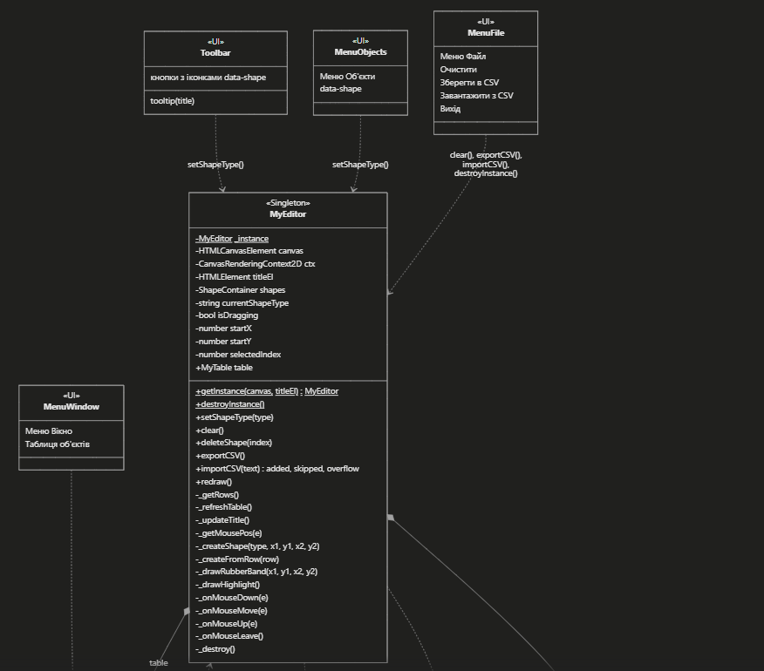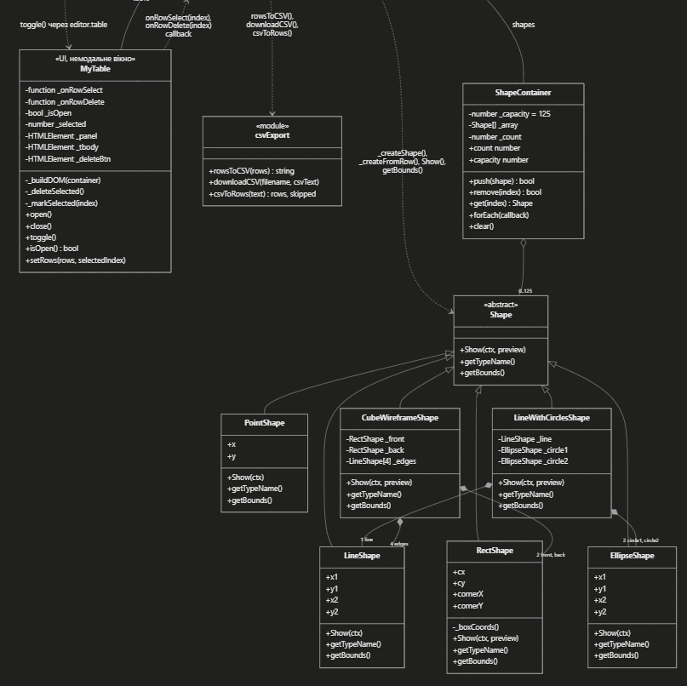
На схемі немає стрілки від MyTable до жодного класу фігур (Shape і похідних) і це навмисно. MyTable спілкується з рештою системи лише через прості дані та callback onRowSelect, тому її можна зрозуміти й протестувати окремо від решти коду.

Скріншоти виконання завдання:
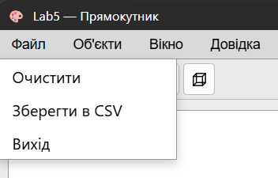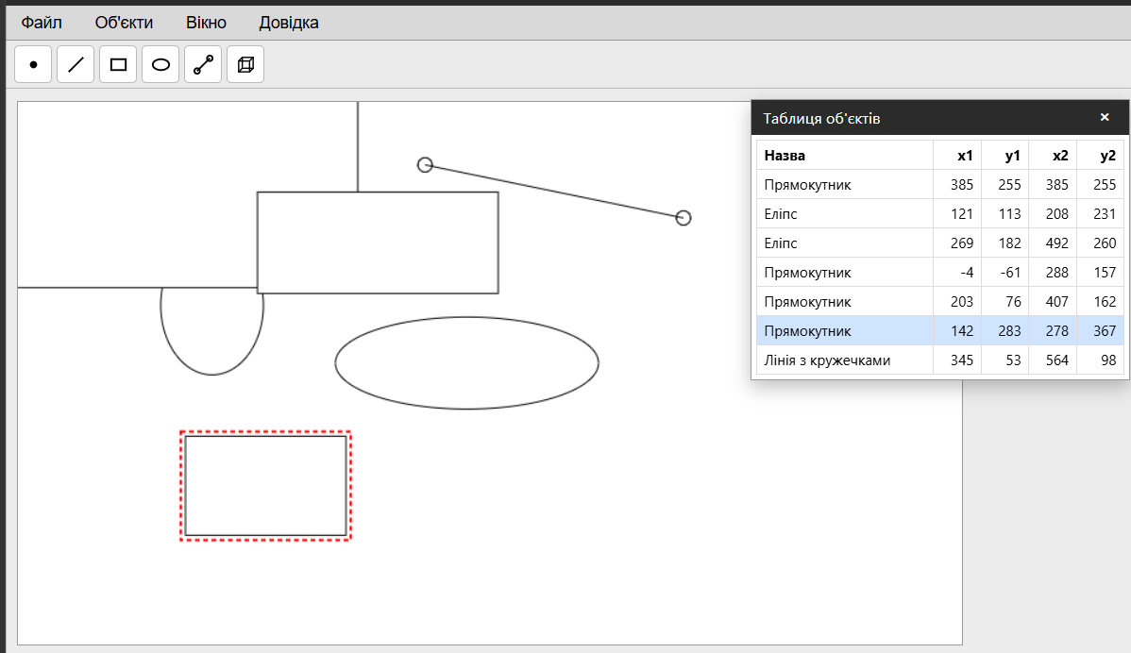
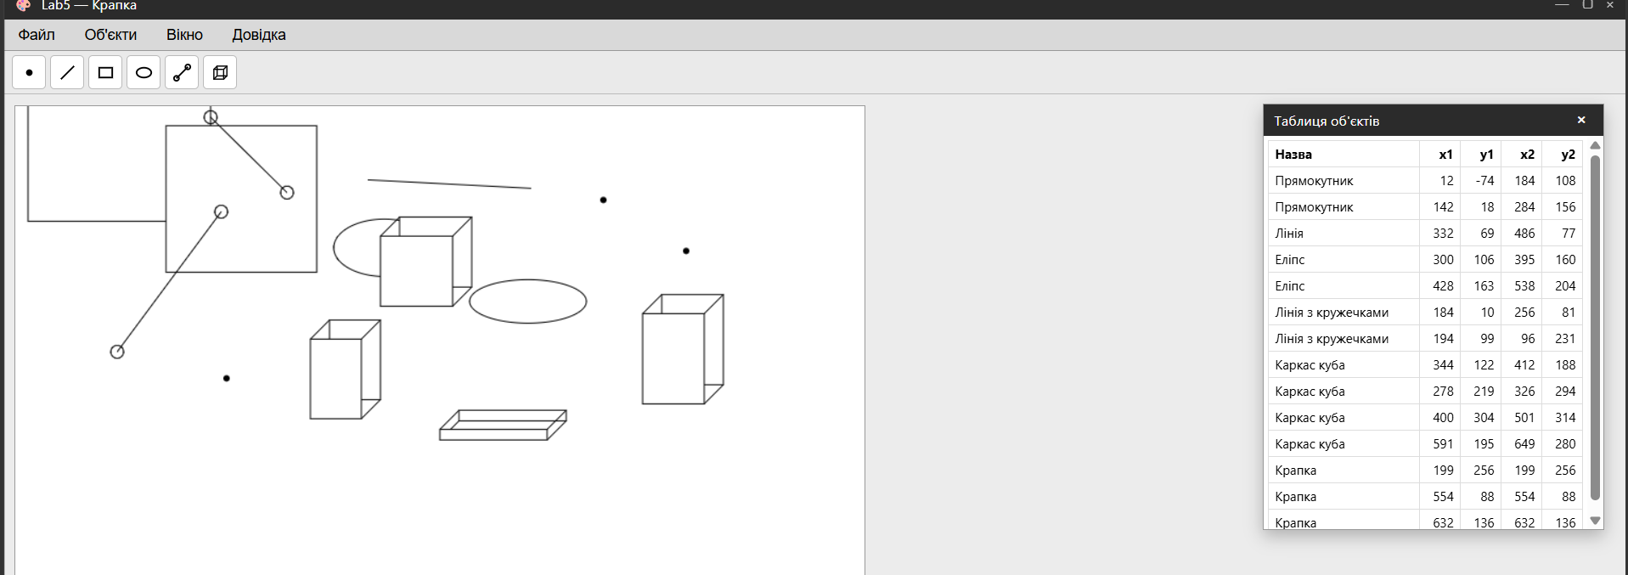
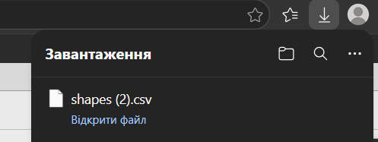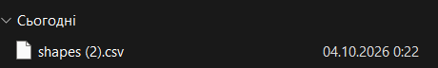
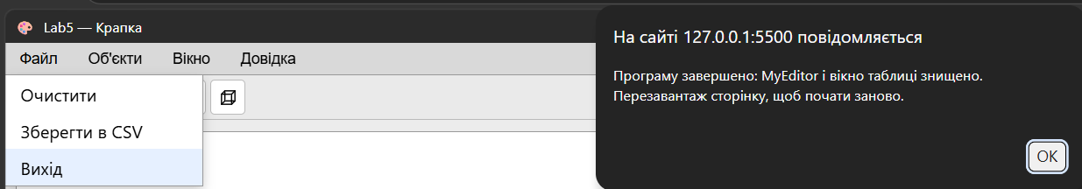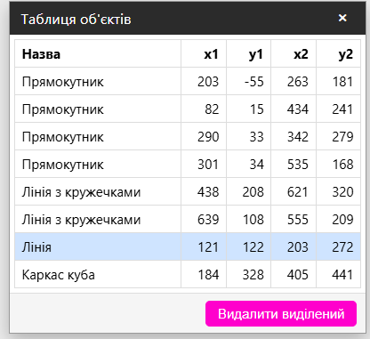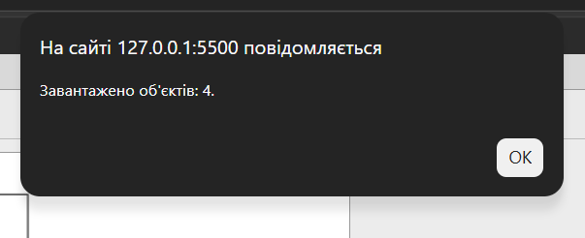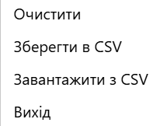
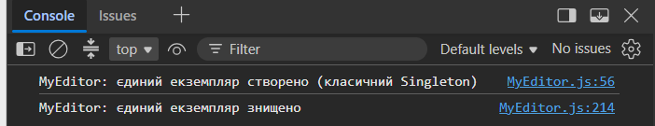

Висновок:
У цій лабораторній роботі я реалізувала багатовіконний інтерфейс для графічного редактора. Переробила MyEditor на Singleton, додала окреме вікно таблиці об’єктів MyTable та використала Observer через callback-функцію. Також реалізувала збереження даних у CSV і підсвічування вибраної фігури на полотні.

